TALLINNA TEHNIKAÜLIKOOL
Infotehnoloogia teaduskond
Informaatikainstituut
Infosüsteemide õppetool

E-pood

IDU0220 Andmebaasid I

Üliõpilane: Mattias Kõosalu,
Mihhail Kabrits
Õpperühm: IAPB42, CTF
Matrikli nr: 134911IAPB, 158059CTF
e-meil: mattias.koosalu@gmail.com, mihhail.kabrits@gmail.com

Juhendaja: | Erki Eessaar

Tallinn
2015

Sisukord

1 Strateegia etapp 5
1.1 Terviksüsteemi üldvaade 5
1.1.1 Organisatsiooni eesmärgid 5
1.1.2 Infosüsteemi eesmärgid 5
1.1.3 Lausendid 5
1.1.4 Põhiobjektid 6
1.1.5 Põhiprotsessid 6
1.1.6 Põhilised sündmused 7
1.1.7 Tegutsejad 7
1.1.8 Asukohad 8
1.1.9 Terviksüsteemi tükeldus allsüsteemideks 8
1.1.9.1 Pädevusalad 8
1.1.9.2 Funktsionaalsed allsüsteemid 8
1.1.9.3 Registrid 9
1.2 Kaupade funktsionaalse allsüsteemi eskiismudelid 9
1.2.1 Eesmärgid 9
1.2.2 Allsüsteemi kasutavad pädevusalad 9
1.2.3 Allsüsteemi poolt kasutatavad registrid 10
1.2.4 Allsüsteemi ühe põhiprotsessi tegevusdiagramm 10
1.2.5 Allsüsteemi kasutusjuhtude eskiismudel 11
1.2.6 Mittefunktsionaalsed nõuded 12
1.3 Kaupade register 14
1.3.1 Eesmärgid 14
1.3.2 Registrit kasutavad pädevusalad 14
1.3.3 Registrit teenindavad funktsionaalsed allsüsteemid 14
1.3.4 Infovajadused, mida register aitab rahuldada 14
1.3.5 Seosed teiste registritega 14
1.3.6 Ärireeglid 14
1.3.7 Registri kontseptuaalne eskiismudel 14
2 Detailanalüüsi etapp 16
2.1 Kaupade funktsionaalse allsüsteemi detailanalüüs 16
2.1.1 Kasutusjuhtude mudel 16
2.2 Kaupade registri detailanalüüs 20
2.2.1 Kontseptuaalne andmemudel 21
2.2.1.1 Olemi-suhte diagramm 21
2.2.1.2 Olemitüüpide definitsioonid 24
2.2.1.3 Atribuutide definitsioonid 26
2.2.2 Andmebaasioperatsioonide lepingud 30
2.2.3 Registri põhiobjekti seisundidiagramm 31
2.3 CRUD maatriks 31
2.4 Infosüsteemi rollide kirjeldused 32
3 Loogiline disain 34
3.1 Funktsionaalse allsüsteemi X loogiline disain 34
3.1.1 Realiseeritavad töökohad 34
3.1.2 Reaalsete kasutusjuhtude kirjeldused 34
3.2 Funktsionaalse allsüsteemi X kasutatavate registrite loogiline disain 34
3.2.1 Loogiline andmebaasiskeem 34
3.2.1.1 Andmebaasi diagramm 34
3.2.1.2 Tabelite kirjeldus 37
3.2.1.3 Domeenide detailsed kirjeldused 37
3.2.1.4 Tabelite detailsed kirjeldused 37
3.2.2 Klassifikaatorite väärtused 37
4 Süsteemi tehniline arhitektuur 37
4.1 Esmane prototüüp 37
4.2 Töötav süsteem 37
5 Funktsionaalse allsüsteemi X kasutatavate registrite füüsiline disain 38
5.1 Transaktsioonanalüüs 38
5.2 Andmemahtude hinnang 38
5.3 Vaated 38
5.4 Andmebaasiserveris talletatud rutiinid 38
5.5 Indeksid 38
5.5.1 PostgreSQL 38
5.5.2 Oracle 39
5.6 Turvameetmete disain 39
5.6.1 PostgreSQL 39
5.6.1.1 Infosüsteemi ja andmebaasi rollide vastavustabel 39
5.6.1.2 Andmebaasi rollidele antud õigused 39
5.6.2 Oracle 39
5.6.2.1 Infosüsteemi ja andmebaasi rollide vastavustabel 39
5.6.2.2 Andmebaasi rollidele antud õigused 39
5.7 Esialgne andmete varundamise ja taastamise strateegia 39
5.7.1 PostgreSQL 39
5.7.2 Oracle 39
5.8 Klassifikaatorite väärtustamise SQL laused 39
6 Realisatsioon PostgreSQLis 40
6.1 Andmebaasi loomine 40
6.2 Skeemid 40
6.3 Domeenid 40
6.4 Tabelid ja arvujada generaatorid 40
6.5 Vaated 40
6.6 Protseduursed keeled 40
6.7 Trigeri funktsioonid ja trigerid 40
6.8 Reeglid 40
6.9 Funktsioonid 40
6.10 Indeksid 40
6.10.1 Välisvõtmetele lisatavad indeksid 41
6.10.2 Täiendavad sekundaarsed indeksid 41
6.10.3 Funktsioonil põhinevad indeksid 41
6.11 Täiendavate testandmete lisamine 41
6.12 Andmebaasi statistika kogumine 41
6.13 Päringu täitmisplaani näide 41
6.14 Rollid ja kasutajad 41
6.15 Õiguste jagamine 41
6.16 Andmebaasiobjektide kustutamine 41
6.16.1 Domeenide kustutamine 41
6.16.2 Tabelite kustutamine 41
6.16.3 Arvujada generaatorite kustutamine 41
6.16.4 Vaadete kustutamine 41
6.16.5 Indeksite kustutamine 41
6.16.6 Funktsioonide ja trigerite kustutamine 42
6.16.7 Reeglite kustutamine 42
6.16.8 Kasutajate ja rollide kustutamine 42
7 Realisatsioon Oracles 43
7.1 Andmebaasi kohandamine keele- ja kultuurikeskkonnale 43
7.2 Skeemid 43
7.3 Tabelid 43
7.4 Arvujada generaatorid 43
7.5 Tabelite ja arvujada generaatorite sidumine 43
7.6 Sünonüümid 43
7.7 Vaated 43
7.8 Paketid, andmebaasiserveris talletatud rutiinid 43
7.9 Trigerid 43
7.10 Täiendavate testandmete lisamine 44
7.11 Indeksid 44
7.11.1 Välisvõtmetele lisatavad indeksid 44
7.11.2 Täiendavad sekundaarsed indeksid 44
7.11.3 Funktsioonil põhinevad indeksid 44
7.12 Andmebaasi statistika kogumine 44
7.13 Päringu täitmisplaani näide 44
7.14 Rollid ja kasutajad 44
7.15 Õiguste jagamine 44
7.16 Andmebaasiobjektide kustutamise SQL laused 44
7.16.1 Tabelite kustutamine 44
7.16.2 Arvujada generaatorite kustutamine 44
7.16.3 Sünonüümide kustutamine 44
7.16.4 Vaadete kustutamine 45
7.16.5 Indeksite kustutamine 45
7.16.6 Pakettide kustutamine 45
7.16.7 Trigerite kustutamine 45
7.16.8 Kasutajate ja rollide kustutamine 45
8 Kasutatud materjalid 46

Autorideklaratsioon

Kinnitan, et olen koostanud antud töö iseseisvalt ning seda ei ole kellegi teise poolt varem hindamiseks/arvestuse saamiseks esitatud. Kõik töö koostamisel kasutatud teiste autorite tööd, olulised seisukohad, kirjandusallikatest ja mujalt pärinevad andmed on töös viidatud.

Mattias Kõosalu
Mihhail Kabrits

Strateegia etapp

Terviksüsteemi üldvaade

Järgnevalt esitatakse ülevaade e-poe toimimisest.

Organisatsiooni eesmärgid

Teenida omanikele kasumit.
Pakkuda laia valikut kaupa.
Võimaldada kliendil lihtsalt oste teha.
Teenindada võimalikult palju kliente.

Infosüsteemi eesmärgid

Saada ülevaade e-poes müüdavatest kaupadest.
Saada ülevaade e-poega seotud isikutest (kliendid ja töötajad)
Saada ülevaade e-poe klientide ostudest.
Saada ülevaade töötajate töökoormusest ja töö tulemustest.
Saada ülevaade e-poega seotud organisatsioonidest.
Saada ülevaade e-poele kaupa tarnivatest ettevõttetest.
Saada ülevaade e-poele kuuluvates ladudes saadaval olevatest kaupadest.
Saada ülevaade e-poe poolt kasutatavatest transporditeenustest.
Saada ülevaade e-poele klientide poolt esitatud tellimustest.
Saada ülevaade e-poe poolt tarnijatele esitatud tellimustest.
Saada ülevaade e-poe kasutuses olevatest varadest.
Saada ülevaade e-poele esitatud arvetest ja e-poe poolt väljastatud arvetest.
Võimaldada klientidel tellimusi elektrooniliselt esitada.
Võimaldada klassifikaatorite abil andmete liigitamist ja seostamist väljaspool e-poe vastutusala oleva informatsiooniga.

Lausendid

E-pood omab kaupa.
Isik on osapool.
Organisatsioon on osapool.
Klient on isik.
Klient tellib e-poelt kaupa.
Töötaja on isik.
Kaubatundja on e-poe töötaja.
Juhataja on e-poe töötaja.
Tarnija on organisatsioon.
Tarnija omab kaupa.
E-pood tellib tarnijalt kaupa.
E-poel on ladu.
Laos on kaup.
Klienditellimusel on teekond.
Tarnijatellimusel on teekond.
E-poele esitatakse arve.
E-pood tasub arve.
E-pood väljastab arve.
Klient tasub arve.
Inventuuris on kaubad.
Klassifikaator võetakse kasutusele.

Põhiobjektid

Kaup
Osapool
Isik
Klient
Töötaja
Organisatsioon
Tarnija
Ladu
Teekond
Klienditellimus
Tarnetellimus
Inventuur
Arve
Klassifikaator

Põhiprotsessid

Kauba registreerimine
Kauba ajutiselt müügist eemaldamine
Kauba tagasi müüki panemine
Kauba lõplikult müügilt eemaldamine
Osapoole registreerimine
E-poega seotud isiku registreerimine
Kliendi registreerimine
Töötaja tööle võtmine
Organisatsiooni registreerimine
Tarnija registreerimine
Tarnija kustutamine
Lao registreerimine
Lao sulgemine
Teekonna registreerimine
Teekonna tühistamine
Klienditellimuse registreerimine
Klienditellimuse tühistamine
Tarnetellimuse registreerimine
Tarnetellimuse tühistamine
Arve väljastamine
Arve tasumine
Inventuuri registreerimine
Inventuuri kustutamine
Klassifikaatori registreerimine

Põhilised sündmused

E-pood kavatseb uue kauba müümisega alustada.
E-pood lõpetab ajutiselt kauba müügi.
E-pood jätkab kauba müüki, mis ajutiselt lõpetati.
E-pood lõpetab lõplikult kauba müümise.
E-pood alustab suhet organisatsiooni või isikuga.
E-pood saab teada isikust, kes plaanib seal töötada või vaadata kaupu.
E-pood registreerib isiku andmed, kes võib tulevikus teha oste.
E-pood registreerib tulevase töötaja andmed.
E-pood alustab suhet organisatsiooniga.
E-pood sõlmib lepingu tarnijaga.
E-pood lõpetab suhted tarnijaga või tarnija lõpetab tegevuse.
E-pood omandab uue laopinna.
E-pood loobub laopinnast.
Klient või e-pood tellib kaupa.
Klient või e-pood tühistab tellimuse.
Klient soovib kaupa osta.
Klient ei soovi tellitud kaupa omandada.
E-pood soovib kaupa osta.
E-pood ei soovi tellitud kaupa omandada.
E-poelt on ostetud kaupa.
E-pood on ostnud kaupu või teenuseid.
E-pood on omandanud kaupa.
E-pood on loobunud kaubast.
Võetakse kasutusele uus klassifikaatori väärtus.

Tegutsejad

Juhataja
Kaubatundja
Klient
Uudistaja

Asukohad

- Klient või uudistaja kasutab isiklikku arvutit või avalikku internetipunkti enda poolt vabalt valitud asukohast.
- Kaubatundja töötab kontoris, talle eraldatud kabinetis. Ühes kabinetis töötab üks või mitu kaubatundjat. Kaubatundja kasutab isiklikku arvutit, tööarvutit või avalikku internetipunkti.
- Juhataja töötab üksinda talle ettenähtud ruumis. Juhataja kasutab isiklikku arvutit, tööarvutit või avalikku internetipunkti.

Terviksüsteemi tükeldus allsüsteemideks

Tegemist on e-poe infosüsteemiga.

Pädevusalad

Organisatsiooni sisesed pädevusalad.
Juhataja
Kaubatundja

Organisatsiooni välised pädevusalad.
Klient
Uudistaja

Funktsionaalsed allsüsteemid

Sisulised allsüsteemid (seotud organisatsiooni põhitegevusega).

Kaupade funktsionaalne allsüsteem
Tarnijate funktsionaalne allsüsteem
Klienditellimuste funktsionaalne allsüsteem
Tarnetellimuste funktsionaalne allsüsteem
Inventuuride funktsionaalne allsüsteem

Administratiivsed allsüsteemid (võivad olla kasutusel paljudes erinevates organisatsioonides, mille tegevusalad ja eesmärgid on erinevad).

Osapoolte funktsionaalne allsüsteem
Isikute funktsionaalne allsüsteem
Klientide funktsionaalne allsüsteem
Töötajate funktsionaalne allsüsteem
Organisatsioonide funktsionaalne allsüsteem
Laoarvestuse funktsionaalne allsüsteem
Transpordi funktsionaalne allsüsteem
Arvete funktsionaalne allsüsteem
Klassifikaatorite funktsionaalne allsüsteem

Registrid

Sisulised registrid (seotud organisatsiooni põhitegevusega).

Kaupade register
Tarnijate register
Klienditellimuste register
Tarnetellimuste register
Inventuuride register

Administratiivsed registrid (võivad olla kasutusel paljudes erinevates organisatsioonides, mille tegevusalad ja eesmärgid on erinevad).

Osapoolte register
Isikute register
Klientide register
Töötajate register
Organisatsioonide register
Laoarvestuse register
Transpordi register
Arvete register
Klassifikaatorite register

Kaupade funktsionaalse allsüsteemi eskiismudelid

Eesmärgid

Võimaldada kaubatundjatel elektrooniliselt kaupasid registreerida.
Võimaldada kaubatundjatel ja juhatajatel saada ülevaade kaupadest.
Võimaldada kaubatundjatel kaupade andmeid elektrooniliselt muuta.
Võimaldada juhatajatel kaupu lõplikult müügist eemaldada.
Võimaldada kaubatundjatel kaupu ajutiselt müügilt eemaldada.
Võimaldada kaubatundjatel ajutiselt müügilt eemaldatud kaupu tagasi müüki panna.
Võimaldada klientidel ja uudistajatel saada ülevaade müügis olevatest kaupadest.

Allsüsteemi kasutavad pädevusalad

Juhataja
Kaubatundja
Klient
Uudistaja

Allsüsteemi poolt kasutatavad registrid

Allsüsteem teenindab laoarvestuse, inventuuride, tarnetellimuste ja klienditellimuste registreid.
Allsüsteem kasutab.
- Töötajate register
- Isikute register
- Osapoolte register
- Organisatsioonide register
- Klientide register
- Tarnijate register
- Klassifikaatorite register

Allsüsteemi ühe põhiprotsessi tegevusdiagramm
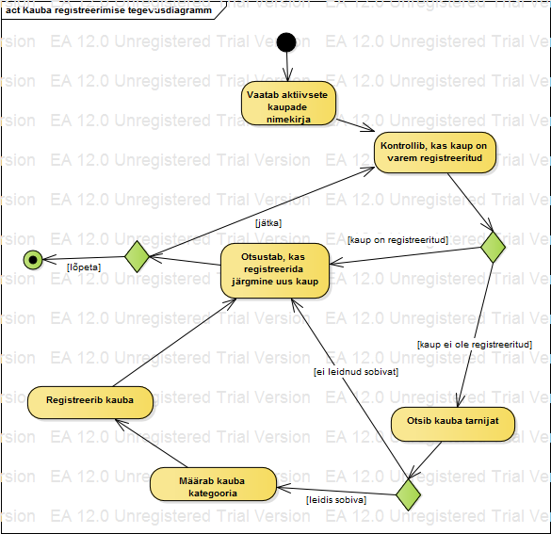
Joonis 1. Kauba registreerimise tegevusdiagramm.

Allsüsteemi kasutusjuhtude eskiismudel
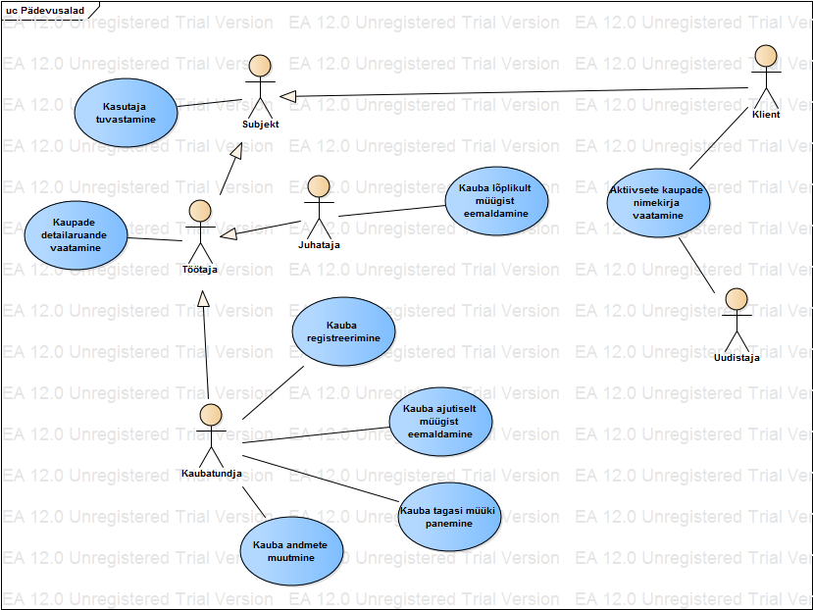
Joonis 2. Kaupade funktsionaalse allsüsteemi kasutusjuhtude eskiismudel.

Kasutusjuht: Kasutaja tuvastamine
Tegutsejad: klient, kaubatundja, juhataja
Kirjeldus: Subjekt tuvastab ennast süsteemile. Subjekt sisestab oma kasutajanime, parooli ja rolli süsteemis. Süsteem kontrollib subjekti väidetavat identiteeti. Kui kontroll õnnestub siseneb subjekt süsteemi. Kui kontroll ei õnnestu, siis ei lubata subjektil süsteemi siseneda.

Kasutusjuht: Kaupade detailaruande vaatamine
Tegutsejad: kaubatundja, juhataja
Kirjeldus: Kaubatundja või juhataja näeb kõikide kaupade nimekirja olenemata seisundist. Kaubatundja või juhataja näeb iga kauba koodi, nimetust, kirjeldust, hinda, kategooria nimetust, kauba seisundi nimetust, tarnija registrikoodi, tarnija nime, kauba loonud töötaja eesnime ja perekonnanime. Kaubatundja või juhataja saab kaupa täpsemalt vaadata, kuvatakse kauba nimetus, kood, hind, kauba tooja registrikood, kauba tarnija nimi, kauba tarnija nimi, kauba tarnija elektronpost, kauba tarnija telefoninumber, kauba tarnija aadress, kauba seisundi liigi nimetus, kauba kategooria nimetus, kauba registreerija eesnimi ja perenimi, kauba registreerija kasutajanimi, kauba registreerija ametinimetus, kauba registreerija seisundi liigi nimetus, kauba registreerija elektronpost, kauba registreerija telefoninumber, kauba registreerija aadress.

Kasutusjuht: Kauba registreerimine
Tegutsejad: Kaubatundja
Kirjeldus: Kaubatundja registreerib andmebaasis kauba, mis on otsustatud müüki võtta. Kaubatundja registreerib kauba hinna, koodi, vabas vormis kirjelduse, nimetuse ja kaubaga seotud tarnija. Süsteem seostab automaatselt kaubatundja kaubaga.

Kasutusjuht: Kauba ajutiselt müügist eemaldamine
Tegutsejad: kaubatundja
Kirjeldus: Kaubatundja muudab kauba seisundisse nimetusega „ajutiselt müügist eemaldatud”, sest kauba müük otsustatakse ajutiselt peatada.

Kasutusjuht: Kauba tagasi müüki panemine
Tegutsejad: kaubatundja
Kirjeldus: Kaubatundja muudab kauba, mis on olekus nimetusega „ajutiselt müügist eemaldatud”, olekusse nimetusega „müügil”, sest kaup, mille müük otsustati ajutiselt peatada, otsustatakse uuesti müüki panna.

Kasutusjuht: Kauba andmete muutmine
Tegutsejad: kaubatundja
Kirjeldus: Kaubatundja valib, kas muuta järgmiste kaubaga seotud kirjete väärtusi: kauba hind, kauba nimetus, kauba kood, kauba kirjeldus. Kaubatundja võib valida uue tarnija tarnijate nimekirjast.

Kasutusjuht: Kauba lõplikult müügist eemaldamine
Tegutsejad: juhataja
Kirjeldus: Juhataja muudab kauba, mis on seisundis nimega „müügis” või „ajutiselt müügist eemaldatud”, seisundisse nimega „lõplikult müügist eemaldatud”, sest kauba müük otsustatakse lõplikult lõpetada.

Kasutusjuht: Müügis olevate kaupade nimekirja vaatamine
Tegutsejad: klient, uudistaja
Kirjeldus: Klient või uudistaja vaatab kaupade nimekirja, kus näidatakse kaupu, mis on seisundis „müügis”. Kliendile või uudistajale kuvatakse iga kauba kood, nimetus, kirjeldus, hind, kategooria ja tarnija.

Mittefunktsionaalsed nõuded

Tüüp | Nõude kirjeldus
andmebaasi-süsteem | Süsteem kasutab SQL-andmebaasisüsteemi abil loodud andmebaasi.
arendusvahendid | Arendusvahendina kasutatakse CASE vahendit Enterprise Architect. Prototüübi realiseerimiseks kasutatakse töölaua andmebaasisüsteemi MS Access, kuhu on integreeritud kasutajaliidese esitamise vahendid.
keel | Süsteemi kasutajaliides ja dokumentatsioon peavad olema eesti keeles. Süsteem tuleks üles ehitada nii, et ei oleks väga raske lisada kasutajaliidesesse uusi keeli (inglise keel).
kasutajaliides | Töötavas süsteemis peab klientidele ja uudistajatele mõeldud kasutajaliides olema veebipõhine.
töökiirus | Päringu tegemisel ei tohi vastuse kuvamine võtta aega rohkem  kui 5 sekundit. Andmete muudatuse salvestamine süsteemi  poolt ei tohi võtta aega rohkem kui 5 sekundit.
töökindlus | Taasteaja siht (recovery time objective)("maksimaalne talutav süsteemi käideldamatuse kestus pärast intsidenti" (AKIT, 2015)):  Maksimaalselt kaks tundi  Taasteseisu siht (recovery point objective)("intsidendijärgsele taastele seatud eesmärk ajahetkena, millele eelnevad andmed peavad olema täielikult taastatud (näiteks eelmine tund, eelmine tööpäev, eelmine nädal)"(AKIT, 2015)):  Maksimaalselt võib kaotada viimase 24 tunni andmed.
varukoopiad | Andmetest tuleb teha varukoopiad vähemalt kord päevas ja säilitada mitmes erinevas asukohas.
turvalisus | Kaupade registri turvaklass võiks olla:  K1T1S0  K1 – töökindlus – 90% (lubatud summaarne seisak nädalas ~ ööpäev); lubatav nõutava reaktsiooniaja kasv tippkoormusel – tunnid (1÷10);  T1 – info allikas, selle muutmise ja hävitamise fakt peavad olema tuvastatavad; info õigsuse, täielikkuse ja ajakohasuse kontroll erijuhtudel ja vastavalt vajadusele  S0 – avalik info: juurdepääsu teabele ei piirata (st lugemisõigus on kõigil huvitatutel, muutmise õigus on määratud tervikluse nõuetega).

Kaupade register

Eesmärgid

Säilitada informatsiooni kaupade kohta sellises mahus, et tagada kaupade funktsionaalses allsüsteemis defineeritud eesmärkide täitmine.

Registrit kasutavad pädevusalad

Registrit loevad ja muudavad andmeid järgmised pädevusalad: uudistaja, klient, kaubatundja, juhataja.

Registrit teenindavad funktsionaalsed allsüsteemid

Kaupade registri andmeid kasutab ja uuendab kaupade funktsionaalne allsüsteem.

Infovajadused, mida register aitab rahuldada

Nimekiri e-poes müüdavatest kaupadest.
Nimekiri ajutiselt müügist eemaldatud kaupadest.
Nimekiri lõplikult müügist eemaldatud kaupadest.
Nimekiri kaubaga seotud töötajatest.
Nimekiri kaupa tootvatest tarnijatest.

Seosed teiste registritega

Töötajate register – Töötajate registriga on kaup seotud olemitüübi Töötaja kaudu. Registris jäävustatakse kauba registreerinud töötaja.
Tarnijate register – Tarnijate registriga on kaup seotud olemitüübi Tarnija kaudu. Registris jäädvustatakse kauba tarnija.
Klassifikaatorite register – Klassifikaatorite registriga on kaup seotud olemitüübi kauba seisundi liik ja kauba kategooria kaudu.

Ärireeglid

Kauba ei saa lõplikult müügist eemaldada, kui sellega on seotud mõni kliendi- või tarnellimus.
Iga kaubaga on seotud üks tarnija.
Iga kaubaga on seotud üks töötaja.

Registri kontseptuaalne eskiismudel

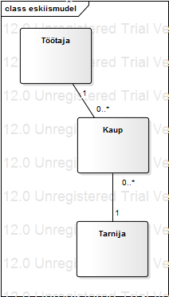

Joonis 3. Kaupade registri kontseptuaalne eskiismudel.

Detailanalüüsi etapp

Kaupade funktsionaalse allsüsteemi detailanalüüs

Kasutusjuhtude mudel
Punasega viidatakse andmebaasioperatsioonide, mis seisnevad ainult andmete lugemises. Sinisega viidatakse andmebaasioperatsioonidele, mis tegelevad andmebaasis andmete muutmisega.

Kasutusjuht: Kasutaja tuvastamine
Primaarne tegutseja: klient, Kaubatundja, juhataja – (edaspidi subjekt)
Osapooled ja nende huvid:
- Klient, kaubatundja, juhataja: Soovivad süsteemi siseneda ja saada luba teha tegevusi vastavalt oma rollile süsteemis.
Käivitav sündmus: Subjekt soovib süsteemi siseneda.
Eeltingimused: Subjekt on süsteemis kasutajaks registreeritud.
Järeltingimused: On tehtud kindlaks, kas subjektil on õigus antud rollis süsteemi siseneda. Subjekt on autenditud ja talle on antud võimalus kasutada süsteemi vastavalt oma rollile.
Stsenaarium (tüüpiline sündmuste järjestus):
- Subjekt süsteemi siseneda.
- Süsteem palub süsteemil ennast identifitseerida.
- Subjekt identifitseerib ennast.
- Süsteem kontrollib, kas esitatud parooliga subjekti andmed on süsteemis olemas või mitte.
- Süsteem annab subjektile volituse süsteemi kasutada.
Subjekt võib üritada süsteemi siseneda kuni kolm korda.
Laiendused (või alternatiivne sündmuste käik):
5a. Kui süsteem ei leia esitatud parooliga subjekti, siis ei saa subjekt õigust süsteemi kasutada.
- Süsteem kuvab kasutajale teate, et autentimine ebaõnnestus ja ei anna talle õigust süsteemi soovitud rollis kasutada.

Kasutusjuht: Kaupade detailaruande vaatamine
Primaarne tegutseja: kaubatundja, juhataja
Osapooled ja nende huvid:
- Kaubatundja: Soovib täpset ülevaadet e-poes müügil olnud ja müügil olevatest kaupadest, et osata otsustada, kas kauba müüki tasub jätkata või alustada uue kauba müüki.
- Juhataja: Soovib saada ülevaadet e-poes müügil olnud ja müügil olevatest kaupadest, et osata otsustada, milliste kaupade müük tuleks lõplikult lõpetada.
- Klient, uudistaja: Soovib, et e-poe töötajatel oleks informatsioon, mille abil e-poe töötajad saavad oma teenust parandada.
Käivitav sündmus: Kaubatundja või juhataja soovib saada ülevaadet e-poes müügil olnud või müügil olevatest kaupadest.
Eeltingimused: Kaubatundja või juhataja on identifitseeritud. E-poes on registreeritud kaupu.
Järeltingimused: E-poes registreeritud kaubad on leitud.
Stsenaarium (tüüpiline sündmuste järjestus):
- Kaubatundja või juhataja avaldab soovi vaadata e-poes müügil olnud või müügis olevaid kaupu.
- Süsteem kuvab nimekirja e-poes registreeritud kaupadest. Nimekirjas esitatakse kauba nimetus, kood, hind, kauba tarnija nimi, kauba kategooria nimetus, kauba seisundi nimetus, kauba registreerinud töötaja eesnimi ning perenimi. Kaubad on sorteeritud kauba koodi järgi tähestiku alusel kasvavalt.
- Kaubatundja või juhataja saab kauba andmeid detailsemalt vaadata, kuvatakse kauba nimetus, kood, hind, kauba tooja registrikood, kauba tarnija nimi, kauba tarnija nimi, kauba tarnija elektronpost, kauba tarnija telefoninumber, kauba tarnija aadress, kauba seisundi liigi nimetus, kauba kategooria nimetus, kauba registreerija eesnimi ja perenimi, kauba registreerija kasutajanimi, kauba registreerija ametinimetus, kauba registreerija seisundi liigi nimetus, kauba registreerija elektronpost, kauba registreerija telefoninumber, kauba registreerija aadress.
- Kaubatundja või juhataja saab kaupu vastavalt kauba koodile, hinnale, nimetusele, kirjeldusele, seisundi nimetusele, kategooriale, tooja nimele, kauba registreerinud töötaja eesnimele ja perenimele ning kaupa ostnud klientide arvu alusel sorteerida ja filtreerida. Kaubatundja või juhataja näeb kaupade keskmist hinda ja klientide arvu, kes on e-poes kaupa ostnud.
- Süsteem kuvab kaubad vastavalt esitatud nõuetele.
Laiendused (või alternatiivne sündmuste käik):
4a. - Kui e-poes ei ole kaupu registreeritud, siis ei kuva süsteem kaupade andmeid.

Kasutusjuht: Kauba registreerimine
Primaarne tegutseja: Kaubatundja
Osapooled ja nende huvid:
- kaubatundja: Soovib infosüsteemi registreerida kauba, mis võeti e-poes müügile.
- Juhataja: Soovib, et potentsiaalsed kliendid näeksid e-poes müüdavaid kaupu.
- Klient, uudistaja: Soovib teada e-poes müüdavatest kaupadest, et otsustada, kuidas enda vajadusi kõige paremini rahuldada.
Käivitav sündmus: On otsustatud uus kaup müüki võtta. Kaubatundjal on vajadus kaup registreerida.
Eeltingimused: Kaubatundja on identifitseeritud. Kauba tarnija on registreeritud.
Järeltingimused: Kaup on registreeritud.
Stsenaarium (tüüpiline sündmuste järjestus):
- Kaubatundja avaldab soovi uus kaup registreerida.
- Süsteem kuvab nimekirja e-poes registreeritud kaupadest. Nimekirjas esitatakse kauba nimetus, kood, hind, kauba tarnija nimi, kauba kategooria nimetus, kauba seisundi nimetus, kauba registreerinud töötaja eesnimi ning perenimi ja kaupa ostnud klientide arv. Kaubad on sorteeritud kauba koodi järgi tähestiku alusel kasvavalt.
- Kaubatundja annab korralduse alustada uue kauba sisestamist.
- Süsteem kuvab kauba sisestamise maketi. Süsteem kuvab tarnijate nimekirja.
- Kaubatundja valib kauba hinna, nimetuse, koodi ja kirjelduse.
- Süsteem salvestab andmed. Süsteem seostab kauba lisanud töötaja kaubaga. (OP1)
Laiendused (või alternatiivne sündmuste käik):
6a. - Kui kauba hind on väiksem kui null siis kauba andmeid ei salvestata.

Kasutusjuht: Kauba ajutiselt müügist eemaldamine
Primaarne tegutseja: kaubatundja
Osapooled ja nende huvid:
- kaubatundja: Soovib kauba ajutiselt müügist eemalda.
- Juhataja: Soovib, et klientidele pakutaks ainult kaupu, mida e-poel on võimalik müüa.
- Klient, uudistaja: Soovib teada, milliseid kaupu tal on võimalik osta.
Käivitav sündmus: Kaup on otsustatud ajutiselt müügist eemaldada. Kaubatundjal on vajadus kauba seisundit muuta.
Eeltingimused: Kaubatundja on identifitseeritud. Kaup on registreeritud. Kaup on seisundis „müügis”.
Järeltingimused: Kaup on seisundis „ajutiselt müügist eemaldatud”.
Stsenaarium (tüüpiline sündmuste järjestus):
- Kaubatundja avaldab soovi kauba seisundit muuta.
- Süsteem kuvab nimekirja e-poes registreeritud müügis olevatest kaupadest. Nimekirjas esitatakse kauba nimetus, kood, hind, kauba tarnija nimi, kauba kategooria nimetus.
- Kaubatundja valib müügis oleva kauba, mille ta tahab ajutiselt müügilt eemaldada.
- Süsteem kuvab kauba andmed ning sellega seotud tarnijate ja tellimuste andmed.
- Kaubatundja muudab konkreetse müügis oleva kauba seisundiks „ajutiselt müügist eemaldatud”.
- Süsteem küsib kinnitust, et kaubatundja soovib kauba ajutiselt müügist eemaldada.
- Kaubatundja kinnitab oma soovi kaup ajutiselt müügist eemaldada.
- Süsteem muudab kauba seisundiks „ajutiselt müügist eemaldatud”. (OP4)

Kasutusjuht: Kauba tagasi müüki panemine
Primaarne tegutseja: kaubatundja
Osapooled ja nende huvid:
- kaubatundja: Soovib ajutiselt müügist eemaldatud kaupa uuesti müüki panna.
- Juhataja: Soovib, et klient teaks kaupadest, mida e-poes pakutakse.
- Klient, uudistaja: Soovib teada, milliseid kaupu tal on võimalik osta.
Käivitav sündmus: Kaup on otsustatud ajutiselt müügilt eemaldada. Kaubatundjal on vajadus kauba seisundit muuta.
Eeltingimused: Kaubatundja on identifitseeritud. Kaup on registreeritud. Kaup on seisundis ajutiselt müügist eemaldatud.
Järeltingimused: Kaup on seisundis „müügis”.
Stsenaarium (tüüpiline sündmuste järjestus):
- Kaubatundja avaldab soovi kauba seisundit muuta.
- Süsteem kuvab nimekirja e-poes registreeritud ajutiselt müügist eemaldatud kaupadest. Nimekirjas esitatakse kauba nimetus, kood, hind, kauba tarnija nimi, kauba kategooria nimetus.
- Kaubatundja valib ajutiselt müügist eemaldatud kauba, mille ta tahab tagasi müüki panna.
- Süsteem kuvab kauba andmed ning sellega seotud tarnijate andmed.
- Kaubatundja muudab konkreetse ajutiselt müügist eemaldatud kauba seisundik „müügis”.
- Süsteem küsib kinnitust, et kaubatundja soovib kauba tagasi müüki panna.
- Kaubatundja kinnitab oma soovi muuta kauba seisundiks „müügis”.
- Süsteem muudab kauba seisundiks „müügis”. (OP3)

Kasutusjuht: Kauba andmete muutmine
Primaarne tegutseja: kaubatundja
Osapooled ja nende huvid:
- kaubatundja: Soovib muuta ebakorrektseks muutunud andmed korrektseks.
- Juhataja: Soovib, et kliendil oleks e-poe kaupade kohta korrektne informatsioon.
- Klient, uudistaja: Soovib e-poe kaupade kohta korrektset informatsiooni.
Käivitav sündmus: On tekkinud vajadus kauba andmeid muuta. Kaubatundjal on ülesanne kauba andmeid muuta.
Eeltingimused: Kaubatundja on identifitseeritud. Kaup on registreeritud.
Järeltingimused: Kauba hind, nimi või kirjeldus on muudetud või kaup on seotud uue tarnijaga.
Stsenaarium (tüüpiline sündmuste järjestus):
- Kaubatundja avaldab soovi kauba andmeid muuta.
- Süsteem kuvab nimekirja e-poes registreeritud kaupadest. Nimekirjas esitatakse kauba nimetus, kood, hind, kauba tarnija nimi, kauba kategooria nimetus, kauba seisundi nimetus, kauba registreerinud töötaja eesnimi ning perenimi. Kaubad on sorteeritud kauba koodi järgi tähestiku alusel kasvavalt.
- Kaubatundja valib konkreetse kauba, mille andmeid muuta.
- Süsteem kuvab kauba andmed ning sellega seotud tarnijate andmed. Süsteem kuvab tarnijate nimekirja.
- Kaubatundja valib vajadusel uue kauba nimetuse, kirjelduse, koodi, hinna ja tarnija.
- Süsteem salvestab kauba andmed. (OP2)
Laiendused (või alternatiivne sündmuste käik):
6a. - Kui kauba hind ei ole suurem kui null siis kauba andmeid ei salvestata.

Kasutusjuht: Kauba lõplikult müügist eemaldamine
Primaarne tegutseja: juhataja
Osapooled ja nende huvid:
- Kaubatundja: Soovib, et ta ei peaks tegelema kaupadega, mis ei ole müügis.
- Juhataja: Soovib kauba, mida e-poel ei tasu enam müüa lõplikult müügilt eemaldada.
- Klient, uudistaja: Soovib teada, milliseid kaupu tal on võimalik osta.
Käivitav sündmus: Kaup on otsustatud lõplikult müügilt eemaldada. Juhatajal on vajadus kauba seisundit muuta.
Eeltingimused: Juhataja on identifitseeritud. Kaup on registreeritud. Kaup ei ole seisundis nimetusega „lõplikult müügist eemaldatud”.
Järeltingimused: Kaup on seisundis nimetusega „lõplikult müügist eemaldatud”.
Stsenaarium (tüüpiline sündmuste järjestus):
- Juhataja avaldab soovi kauba seisundit muuta.
- Süsteem kuvab nimekirja e-poes registreeritud müügis olevate ja ajutiselt müügist eemaldatud kaupadest. Nimekirjas esitatakse kauba nimetus, kood, hind, kauba tarnija nimi, kauba kategooria nimetus, kauba seisundi nimetus.
- Juhataja valib müügis oleva või ajutiselt müügist eemaldatud kauba, mille ta tahab lõplikult müügist eemaldada.
- Süsteem kuvab kauba andmed ning sellega seotud tarnijate andmed.
- Juhataja muudab konkreetse müügis oleva või ajutiselt müügist eemaldatud kauba seisundiks „lõplikult müügist eemaldatud”.
- Süsteem küsib kinnitust, et juhataja soovib muuta kauba seisundiks „lõplikult müügist eemaldatud”.
- Juhataja kinnitab oma soovi muuta kauba seisundiks „lõplikult müügist eemaldatud”.
- Süsteem muudab kauba seisundiks „lõplikult müügist eemaldatud”. (OP5)

Kasutusjuht: Müügis olevate kaupade nimekirja vaatamine
Primaarne tegutseja: klient, uudistaja
Osapooled ja nende huvid:
- Juhataja, kaubatundja: Soovib, et potentsiaalsed kliendid teaksid e-poes müüdavatest kaupadest.
- Klient, uudistaja: Soovib kaupade kohta korrektset informatsiooni.
Käivitav sündmus: Klient või uudistaja soovib teada, milliseid kaupu e-poes müüakse.
Eeltingimused: Klient on identifitseeritud. E-poes on registreeritud müügis olevaid kaupu.
Järeltingimused: E-poes registreeritud müügis olevad kaubad on leitud.
Stsenaarium (tüüpiline sündmuste järjestus):
- Klient või uudistaja avaldab soovi vaadata müügis olevate kaupade nimekirja.
- Süsteem kuvab nimekirja e-poes registreeritud müügis olevatest kaupadest. Nimekirjas esitatakse kauba nimetus, kood, hind, kauba kategooria ja kauba tarnija nimi. Kaubad on sorteeritud nimetuse järgi tähestiku alusel kahanevalt.
- Klient või uudistaja saab kaupasid hinna, koodi, nimetuse, kauba kategooria nimetuse ja tarnija nime alusel filtreerida ja sorteerida.
- Süsteem kuvab kaubad vastavalt esitatud nõuetele.
Laiendused (või alternatiivne sündmuste käik):
4a. - Kui e-poes ei ole registreeritud müügis olevaid kaupu, siis ei kuva süsteem kaupade andmeid.

Kaupade registri detailanalüüs

Kontseptuaalne andmemudel

Olemi-suhte diagramm

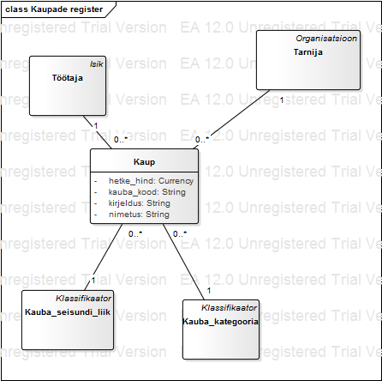

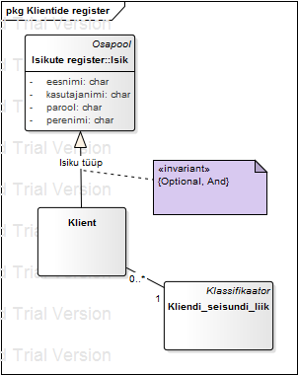

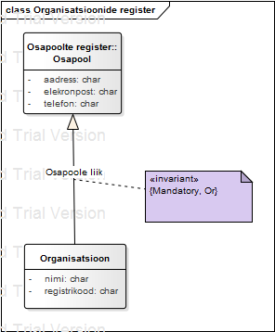
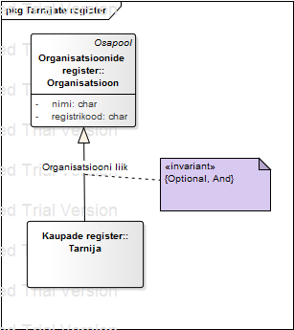

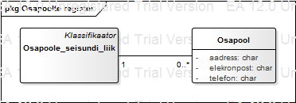

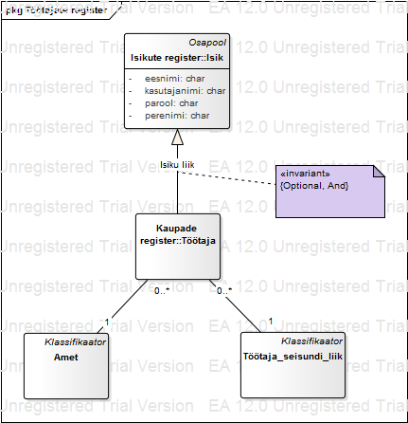

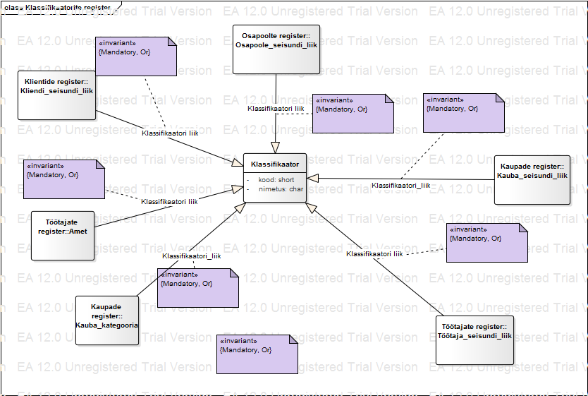

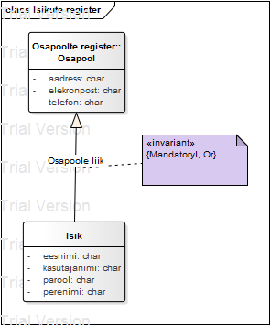

Joonis 4. Laiendatud kaupade registri olemi-suhte diagramm

Olemitüüpide definitsioonid

Olemitüübi nimi (aliased) | Kuuluvus registrisse | Definitsioon
Amet | Töötajate register | Amet on e-poe töötaja töölepingus sätestatud ametikohustuse üldnimetus.
Isik | Isikute register | Isik on e-poega seotud füüsiline isik. Isik võib olla seotud e-poega läbi töösuhte või lepingu.
Kauba_kategooria | Kaupade register | Kauba kategooria on viis liigitada sarnaste omadustega kaupu.
Kauba_seisundi_liik | Kaupade register | E-poe ja kauba vahelise suhte hetkeolukorra iseloomustus.
Kaup | Kaupade register | „Kaup on asi, loom, gaas ja elektri-, soojus- ning jahutusenergia.”  http://stud.sisekaitse.ee/Elling/Kasutatud%20kaubad/kauba_miste_ja_maksustamine.html
Klassifikaator | Klassifikaatorite register | Klassifikaatorid on "mistahes andmed, mida kasutatakse andmebaasis teiste andmete liigitamiseks või andmebaasis olevate andmete seostamiseks väljaspool organisatsiooni vastutusala oleva informatsiooniga." (Chisholm, 2000)
Kliendi_seisundi_liik | Klientide register | E-poe ja kliendi vahelise suhte hetkeolukorra iseloomustus.
Klient | Klientide register | „Klient on inimene, kes vajab teenust või toodet ja maksab teenuse või toote eest.” http://www.innove.ee/UserFiles/Kutseharidus/Kutsehariduse%20programm/HEV/Lihtsa%20keele%20klienditeenindus%202.pdf
Organisatsioon | Organisatsioonide register | „Lihtsaima käsitluse põhjal on organisatsioon kindla eesmärgi saavutamiseks organiseerunud inimrühm.”  http://web.ametikool.ee/jane/okj/?1._Organisatsioon_ja_organisatsiooniline_k%C3%A4itumine:Organisatsioon
Osapool | Osapoolte register | Osapool on isik või organisatioon, mis ostab e-poelt kaupa või müüb e-poele kaupa.
Osapoole_seisundi_liik | Osapoolte register | E-poe ja osapoole vahelise suhte hetkeolukorra iseloomustus.
Tarnija | Tarnijate register | Tarnija on organisatsioon, millelt e-pood ostab kaupa.
Töötaja | Töötajate register | E-poes kas töölepinguga või tunnitasulisena töötav isik.
Töötaja_seisundi_liik | Töötajate register | E-poe ja töötaja vahelise suhte hetkeolukorra iseloomustus.

Atribuutide definitsioonid

Olemitüübi nimi | Atribuudi nimi | Atribuudi definitsioon | Näiteväärtus
Isik | eesnimi | "Lapsele pärast sündi (registreerimisel) pandav nimi, osa isikunimest. Eesnimi asetseb harilikult perekonnanime ees, harva järel (nt Ungari pruugis)." (http://mt.legaltext.ee/esterm/concept.asp?conceptID=196&term=eesnimi)  {Registreerimine on kohustuslik.  Eesnimi ei tohi olla tühi string või  ainult tühikutest koosnev string.  Eesnimi võib sisaldada ainult tähti, tühikuid või kriipse.} | Siim
Isik | kasutajanimi | Isikule antud unikaalne nimi, mida  kasutatakse e-poe infosüsteemi poolt tema autentimiseks.  {Isiku unikaalne identifikaator.  Registreerimine on kohustuslik.  Kasutajanimi ei tohi olla lühem kui  neli märki.  Kasutajanimi ei tohi sisaldada tühikuid.} | root
Isik | parool | Isiku identsust tõendav teadmuslik  (miski, mida isik teab) volitustõend.  {Registreerimine on kohustuslik.  Parool ei tohi olla lühem kui kuus märki.  Parool ei tohi olla tühi string või ainult tühikutest koosnev string.} | password
Isik | Perenimi | "Nimi, mis on isikul ühine teiste tema  perekonna liikmetega" (http://mt.legaltext.ee/esterm/concept.aspconceptID=997&term=perekonnanimi)  {Registreerimine on kohustuslik.  Perenimi ei tohi olla tühi string või ainult tühikutest koosnev string.  Perenimi võib sisaldada tähti, tühikuid või kriipse.} | Karu
Kaup | hetke_hind | „Hind on mingi kauba või teenuse väärtuse väljendus rahas.”  http://et.wikipedia.org/wiki/Hind  Andmebaasis salvestatakse kauba hind peale makse. Andmebaasis salvestatakse number, millel on kaks kohta peale koma. Kauba hind on eurodes.  {Registreerimine on kohustuslik.  Hind peab olema suurem nullist.} | 1,12
Kaup | Kauba_kood | Kaubale ja e-poe infosüsteemi piires unikaalne kood, mis identifitseerib kaupa, seda kasutatakse kaupade identifitseerimiseks ka väljaspool e-poe andmebaasi.  {Registreerimine on kohustuslik.  Võib sisaldada tähti või numbreid.  Kauba unikaalne identifikaator.} | 123abc
Kaup | kirjeldus | Kaupa iseloomustav kommentaar.  {Kirjeldus ei tohi olla tühi string või ainult tühikutest koosnev string.} | Töötab hästi
Kaup | nimetus | Kaupa unikaalselt identifitseeriv nimi.  {Nimetus ei tohi olla tühi string või ainult tühikutest koosnev string.  Kauba unikaalne identifikaator.  Registreerimine on kohustuslik.} | Meie limonaad
Klassifikaator | kood | Klassifikaatori väärtust esitav kood, mida saab kasutada selle väärtuse lühidalt esitamiseks. Kood võib olla tekstiline või numbriline väärtus.  {Klassifikaatori unikaalne identifikaator.  Registreerimine on kohustuslik.} | 2
Klassifikaator | Nimetus | Klassifikaatori väärtuse ametlik nimetus.  {Klassifikaatori unikaalne identifikaator.  Nimetus ei tohi olla tühi string ega ainult tühikutest koosnev string.  Registreerimine on kohustuslik.} | aktiivne
Organisatsioon | nimi | Organisatsiooni identifitseeriv nimi, millega organisatsioon on äriregistris registreeritud.  {Registreerimine on kohustuslik.  Nimi ei tohi olla tühi string ega ainult tühikutest koosnev string.} | Selver AS
Organisatsioon | registrikood | Organisatsiooni unikaalne kood, mis on määratud organisatsiooni äriregistrisse kandmisel.  {Registreerimine on kohustuslik.  Organisatsiooni unikaalne identifikaator.  Koodis peab olema täpselt kaheksa numbrit.} | 11921170
Osapool | aadress | „Aadress on objekti asukohta osutav kirje või tunnus objekti leidmiseks geograafilises ruumis.”  http://ads.maaamet.ee/?id=728  {Registreerimine on kohustuslik.  Aadress võib sisaldada tähti, numbreid, kriipse ja tühikuid.  Aadress ei tohi olla tühi string ega ainult tühikutest koosnev string.} | Ehitajate tee 5 19086 Tallinn
Osapool | elektronpost | Aadress, millele saab üle võrgu (ühest arvutist või tööjaamast teise) saata isikule mõeldud kirjalikke sõnumeid  {Osapoole unikaalne identifikaator. Registreerimine on kohustuslik.  Elektronpost peab sisaldama „@” märki. | hotmail@gmail.com
Osapool | telefon | „Telefoninumber on numbrikombinatsioon, mis tähistab telefonikasutaja kasutuses olevat telefoniliini ning mida kasutatakse teistelt liinidelt (numbritelt) sellele liinile helistamiseks.”  http://et.wikipedia.org/wiki/Telefoninumber  {Registreerimine on kohustuslik.  Võib sisaldada ainult numbreid. | 58929123

Andmebaasioperatsioonide lepingud

OP1 Kauba registreerimine (viide töötajale, viide kategooriale, viide tarnijalele, hind, kirjeldus, nimetus, kood)
Eeltingimused:
- Töötaja ja tarnija on registreeritud.
Järeltingimused:
- On loodud Kaup.
- Kaup on seisundis müügis.
- Kaup.hind = hind
- Kaup.kirjeldus = kirjeldus
- Kaup.kood = kood
- Kaup.nimetus = nimetus
- Kaup on seotud Töötajaga, kes lõi Kauba.
- Kaup on seotud Tarnijaga, kes toodab Kaupa.
- Kaup on seotud kategooriaga, millesse kaup kuulub.

OP2 Kauba andmete muutmine (kauba indentifikaator, viide tarnijale, hind, kirjeldus, nimetus, kood)
Eeltingimused:
- Kaup on registreeritud.
- Töötaja ja tarnija on registreeritud.
Järeltingimused:
- On loodud Kaup.
- Kaup.hind = hind
- Kaup.kirjeldus = kirjeldus
- Kaup.kood = kood
- Kaup.nimetus = nimetus
- Kaup on seotud tarnijaga, kes toodab Kaupa.

OP3 Kauba tagasi müüki panemine (kauba indentifikaator)
Eeltingimused:
- Kaup on registreeritud.
- Kaup on ajutiselt müügist eemaldatud.
Järeltingimused:
- Kauba seisund on müügis.

OP4 Kauba ajutiselt müügist eemaldamine (kauba indentifikaator)
Eeltingimused:
- Kaup on registreeritud.
- Kaup on müügis
Järeltingimused:
- Kauba seisund on ajutiselt müügist eemaldatud.

OP5 Kauba lõplikult müügist eemaldamine (kauba indentifikaator)
Eeltingimused:
- Kaup on registreeritud.
- Kaup on müügis või ajutiselt müügist eemaldatud
Järeltingimused:
- Kauba seisund on lõplikult müügist eemaldatud.

Registri põhiobjekti seisundidiagramm

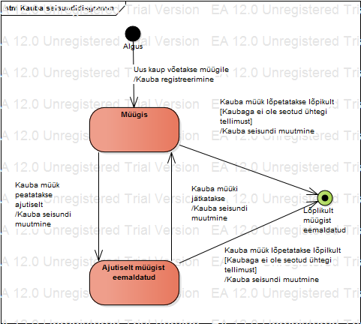

Joonis 5. Kauba seisundidiagramm

CRUD maatriks
Kasutusjuhud  olemitüübid | 1 | 2 | 3 | 4 | 5 | 6 | 7 | 8 | Kokku
Isik | R | R | R | R | R | R | R |  | R
Klient | R |  |  |  |  |  |  |  | R
Klassifikaator | R | R | R | R | R | R | R | R | R
Amet | R | R |  |  |  |  |  |  | R
Osapool | R | R |  |  |  |  |  |  | R
Tarnija |  | R | R | R | R | R | R | R | R
Töötaja | R | R | R | R | R | R | R |  | R
Kaup |  | R | CR | RU | RU | RU | R | R | CRU
Kauba_seisundi_liik |  | R | R | R | R | R | R | R | R
Kauba_kategooria |  | R | R | R | R | R | R | R | R
Osapoole_seisundi_liik |  | R |  |  |  |  |  |  | R
Kliendi_seisundi_liik | R
Töötaja_seisundi_liik | R | R |  |  |  |  |  |  | R
Organisatsioon |  | R | R | R | R | R | R | R | R

Kasutusjuhtude nimekiri.
- Kasutaja tuvastamine
- Kaupade detailaruande vaatamine
- Kauba registreerimine
- Kauba tagasi müüki panemine
- Kauba ajutiselt müügist eemaldamine
- Kauba andmete muutmine
- Kauba lõplikult müügist eemaldamine
- Müügis olevate kaupade nimekirja vaatamine

Infosüsteemi rollide kirjeldused
Rolli nimi | Kirjeldus
Uudistaja | Uudistaja on e-poe veebilehte külastav isik, kes ei ole ennast süsteemile tuvastanud. Uudistajal on õigus vaadata müügis olevate kaupade andmeid. Uudistajal ei ole õigust andmeid muuta. Uudistajal ei ole õigust vaadata kaupade detailaruannet.
Klient | Klient on e-poe veebilehte külastav isik, kes on ennast süsteemile tuvastanud. Kliendil on õigus vaadata müügis olevate kaupade andmeid. Kliendil ei ole õigust andmeid muuta. Kliendil ei ole õigust vaadata kaupade detailaruannet.
Juhataja | Juhataja on e-poes töötav juhtival postitsioonil olev isik. Juhatajal on õigus vaadata kaupade detailaruannet. Juhatajal on õigus kaupu lõplikult müügist eemaldada. Juhatajal ei ole õigust kaupade andmeid muul viisil muuta. Juhatajal ei ole õigust luua uut kaupa.
Kaubatundja | Kaubatundja on e-poes töötav isik, kes tegeleb kaupade üle arve pidamisega. Kaubatundjal on õigus vaadata kaupade detailaruannet. Kaubatundjal on õigus luua uus kaup. Kaubatundjal on õigus muuta kaupade andmeid. Kaubatundjal on õigus kaup müüki tagasi panna. Kaubatundjal on õigus kaup ajutiselt müügist eemaldada.
Administraator | Administraator on e-poe töötaja, kelle ülesandeks on tagada andmebaasi töö. Administraatoril on õigus andmeid vaadata. Administraatoril ei ole õigust andmeid muuta, luua ega kustutada.

Loogiline disain

Funktsionaalse allsüsteemi X loogiline disain

Realiseeritavad töökohad

Reaalsete kasutusjuhtude kirjeldused

Üks kasutusjuht tuleb kirjutada lahti reaalse kasutusjuhu formaadis.

Funktsionaalse allsüsteemi X kasutatavate registrite loogiline disain

Loogiline andmebaasiskeem

Andmebaasi diagramm

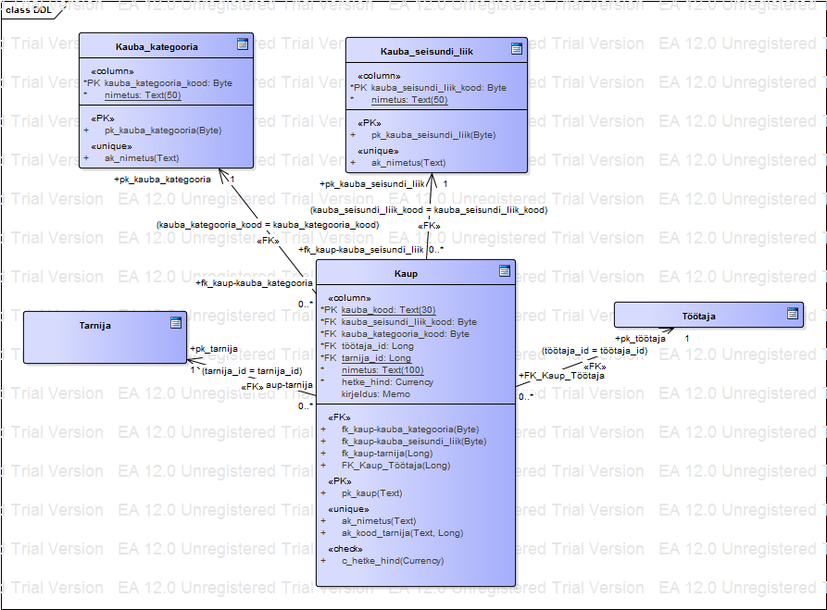

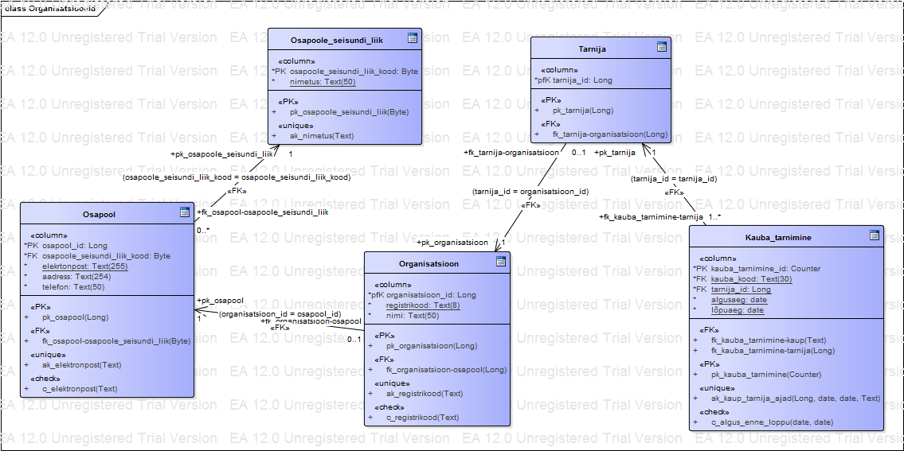
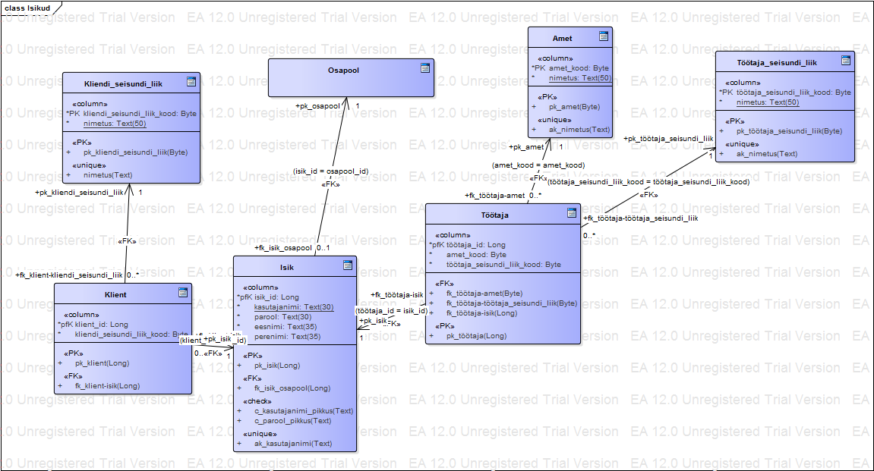
Joonis 6. Kaupade registri loogilise disaini andmebaasi diagramm.

Tabelite kirjeldus

Tabeli nimi | Kuuluvus registrisse | Millise olemitüübi, atribuudi või seosetüübi põhjal on loodud?

Domeenide detailsed kirjeldused

Domeeni nimi | Baas-andmetüüp | Pikkus | Võimalikud väärtused | Vaike-  väärtus | Kohustuslik

Tabelite detailsed kirjeldused

Veeru nimi | Tüüp/  domeen | Tüübi/ domeeni nimi | Pikkus | Võimalikud väärtused | Vaike-väärtus | Kohustuslik

Klassifikaatorite väärtused

Klassifikaatori tabeli nimi | Koodide omadused | Koodid | Koodile vastav nimetus

Süsteemi tehniline arhitektuur

Esmane prototüüp

Töötav süsteem

Funktsionaalse allsüsteemi X kasutatavate registrite füüsiline disain

Transaktsioonanalüüs

Tuleb teha ühe transaktsiooni kohta.

Andmemahtude hinnang

Tabeli nimi | Lisatavate ridade hulk andmebaasi töölerakendamisel | Keskmine ridade lisandumine kuus andmebaasi ekspluatatsiooni käigus

Vaated

Vaate nimi | Põhjendus, miks läheb vaja just sellist vaadet

Andmebaasiserveris talletatud rutiinid

Rutiini nimi | Andmebaasioperatsioon(id), mida see rutiin realiseerib

Indeksid

PostgreSQL

Oracle

Turvameetmete disain

PostgreSQL

Infosüsteemi ja andmebaasi rollide vastavustabel

Andmebaasi rollidele antud õigused

Oracle

Infosüsteemi ja andmebaasi rollide vastavustabel

Andmebaasi rollidele antud õigused

Esialgne andmete varundamise ja taastamise strateegia

PostgreSQL

Oracle

Klassifikaatorite väärtustamise SQL laused

Realisatsioon PostgreSQLis

Andmebaasi loomine

Skeemid

Domeenid

Tabelid ja arvujada generaatorid

Andmebaasis tuleb luua vähemalt seitse tabelit. Surrogaatvõtmete väärtuste genereerimiseks tuleb kasutada arvujada generaatoreid.

Vaated

Kõik suuremad päringud tuleb realiseerida vaadetena.

Protseduursed keeled

Trigeri funktsioonid ja trigerid

Peab olema kasutatud vähemalt kahte trigerit või reeglit, mis teevad midagi muud kui tabeli ja arvujada generaatori sidumine või ON UPDATE CASCADE kompenseeriva tegevuse realiseerimine välisvõtmete korral.

Reeglid

Funktsioonid

Tuleb luua vähemalt kolm funktsiooni, mis pole seotud trigeritega ja
mille poole rakendusest pöördutakse.

Indeksid

Välisvõtmetele lisatavad indeksid

Täiendavad sekundaarsed indeksid

Funktsioonil põhinevad indeksid

Täiendavate testandmete lisamine

Kõigis tabelites peavad olema testandmed (minimaalselt kolm rida).

Andmebaasi statistika kogumine

Päringu täitmisplaani näide

Tuleb esitada ühe päringu kohta.

Rollid ja kasutajad

Õiguste jagamine

Andmebaasiobjektide kustutamine

Domeenide kustutamine

Tabelite kustutamine

Arvujada generaatorite kustutamine

Vaadete kustutamine

Indeksite kustutamine

Funktsioonide ja trigerite kustutamine

Reeglite kustutamine

Kasutajate ja rollide kustutamine

Realisatsioon Oracles

Andmebaasi kohandamine keele- ja kultuurikeskkonnale

Skeemid

Tabelid

Andmebaasis tuleb luua vähemalt seitse tabelit.

Arvujada generaatorid

Surrogaatvõtmete väärtuste genereerimiseks tuleb kasutada arvujada generaatoreid.

Tabelite ja arvujada generaatorite sidumine

Sünonüümid

Vaated

Kõik suuremad päringud tuleb realiseerida vaadetena.

Paketid, andmebaasiserveris talletatud rutiinid

Tuleb luua vähemalt kolm protseduuri/funktsiooni, mis pole seotud trigeritega ja
mille poole rakendusest pöördutakse. Tuleb luua vähemalt üks pakett.

Trigerid

Peab olema kasutatud vähemalt kahte trigerit, mis teevad midagi muud kui tabeli ja arvujada generaatori sidumine või ON UPDATE CASCADE kompenseeriva tegevuse realiseerimine välisvõtmete korral.

Täiendavate testandmete lisamine

Kõigis tabelites peavad olema testandmed (minimaalselt kolm rida).

Indeksid

Välisvõtmetele lisatavad indeksid

Täiendavad sekundaarsed indeksid

Funktsioonil põhinevad indeksid

Andmebaasi statistika kogumine

Päringu täitmisplaani näide

Tuleb esitada ühe päringu kohta.

Rollid ja kasutajad

Õiguste jagamine

Andmebaasiobjektide kustutamise SQL laused

Tabelite kustutamine

Arvujada generaatorite kustutamine

Sünonüümide kustutamine

Vaadete kustutamine

Indeksite kustutamine

Pakettide kustutamine

Trigerite kustutamine

Kasutajate ja rollide kustutamine

Kasutatud materjalid

- Iseseisva töö mustripõhine juhend. http://maurus.ttu.ee/ained/IDU0220_2015/doc/15/Iseseisva_too_tegemise_mustripohine_juhend_1_13.pdf (26.04.2015)
- Iseseisva töö dokumendiga alustamine http://maurus.ttu.ee/ained/IDU0220_2015/doc/15/Kontseptuaalsest_andmemudelist_andmebaasini_IDU0220_ver2.pdf (26.04.2015)
- Ametlik näiteprojekt http://maurus.ttu.ee/ained/IDU0220_2015/doc/25/Naidisprojekt_IDU0220_vastuvotuajad_ver3_10.pdf (26.04.2015)
- Sisekaitseakadeemia. Käibemaksu eriskeemid.[WWW]
http://stud.sisekaitse.ee/Elling/Kasutatud%20kaubad/kauba_miste_ja_maksustamine.html (03.05.2015)
- Innove. Lihtsa keele klienditeenindus 2. [WWW]
http://www.innove.ee/UserFiles/Kutseharidus/Kutsehariduse%20programm/HEV/Lihtsa%20keele%20klienditeenindus%202.pdf (02.05.2015)
- Ametikool. Organisatsioon ja juhtimine. [WWW]
http://web.ametikool.ee/jane/okj/?1._Organisatsioon_ja_organisatsiooniline_k%C3%A4itumine:Organisatsioon (03.05.2015)
- ESTERM [WWW] http://mt.legaltext.ee/esterm/ (03.05.2015)
- Wikipedia. [WWW] http://et.wikipedia.org/wiki/ (03.05.2015)
- Maaamet. Aadressiandmete käsiraamat. http://ads.maaamet.ee/?id=728 (03.05.2015)
- Chisholm, M. (2000). Managing Reference Data in Enterprise Databases:Binding Corporate Data to the Wider World. Morgan Kaufmann.
- AKIT. Andmekaitse ja infoturbe seletussõnastik. [WWW] http://akit.cyber.ee/ (08.02.2015)

